易阳云代理模式

代理满足条件：
预存2000元，升级金牌代理 所有主机享受7折
预存5000 元，升级战略伙伴 所有主机享受5折

代理推广方式：

- 发展下级用户，全额返差价
例如：战略伙伴 5折优惠，通过推广链接发展的下级用户，产生了云主机订单，那么代理可以全额返差价4折的钱到代理账号，可以在财务明细查看返现记录
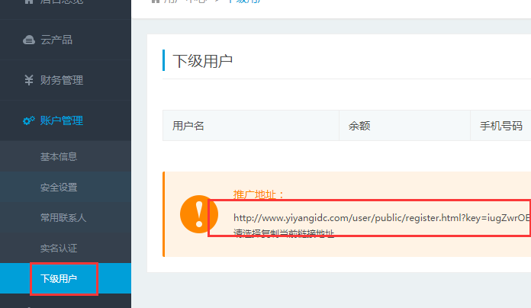

- 申请独立的代理平台

需要提供自己的域名和服务器ip，我们技术可以帮忙调试代理平台，代理可以通过自己的域名 代理平台推广云主机产品

